**CN_07_06_CO_REC60**

**Las capas esféricas de la Tierra**

**Interactivo en el que se muestran y describen las capas esféricas de la Tierra, sus orígenes, formación y movimientos**

**NUEVO INTERACTIVO F8**

* **Título:** Las capas esféricas de la Tierra
* **Efecto de transición entre pantallas**: con efecto fade in / fade out.
* **Imagen Inicio:**

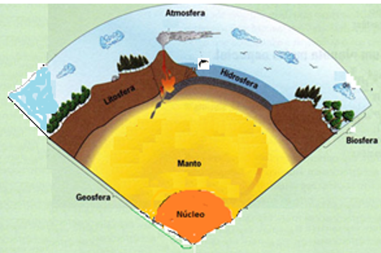 Imagen 1 El elaborar una ilustración como esta. Definir mejor los pájaros que se ven en la “atmósfera”. Dibujar un pez en la hidrósfera.

* **Texto del botón 1:** La atmósfera

**Imagen al pulsar el botón 1:**

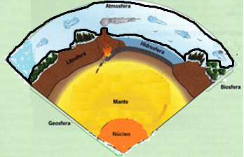 Imagen 2 Lo que está encerrado con borde negro, debe aparecer resaltado, los demás atenuado.

* **Texto del botón 2:** La hidrósfera

**Imagen al pulsar el botón 2:**

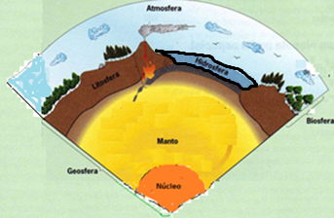Imagen 3 Lo que está encerrado con borde negro, debe aparecer resaltado, los demás atenuado.

* **Texto del botón 3:** La geosfera

**Imagen al pulsar el botón 3:**

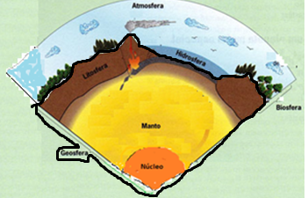Imagen 4 Lo que está encerrado con borde negro, debe aparecer resaltado, los demás atenuado.

* **Texto del botón 4:** La biosfera

**Imagen al pulsar el botón 4:**

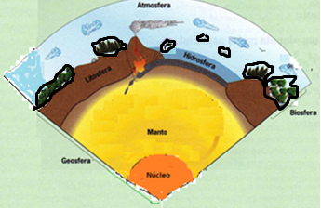Imagen 4 Lo que está encerrado con borde negro, debe aparecer resaltado, los demás atenuado. (Los árboles, la ballena en la hidrósfera, y los pájaros)

evolución.